和田地区公共源交易平台
土地、矿权交易
竞买人诚信库完善操作手册

目录

一、 系统前期准备（不进行设置会导致系统无法正常使用） 2
1.1、 驱动安装说明 2
1.1.1、 安装驱动程序 2
1.2、 浏览器配置 4
1.2.1、 Internet选项 4
1.2.2、 关闭拦截工具 8
二、 土地、矿权交易系统 9
2.1、 登录系统 9

系统前期准备（不进行设置会导致系统无法正常使用）

驱动安装说明

安装驱动程序
进入和田公共资源交易网，网址：https://ggzy.ht.gov.cn/
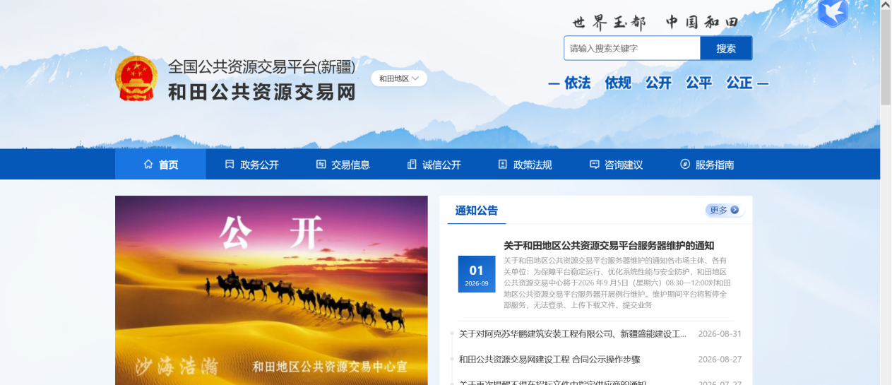

点击下载驱动下载
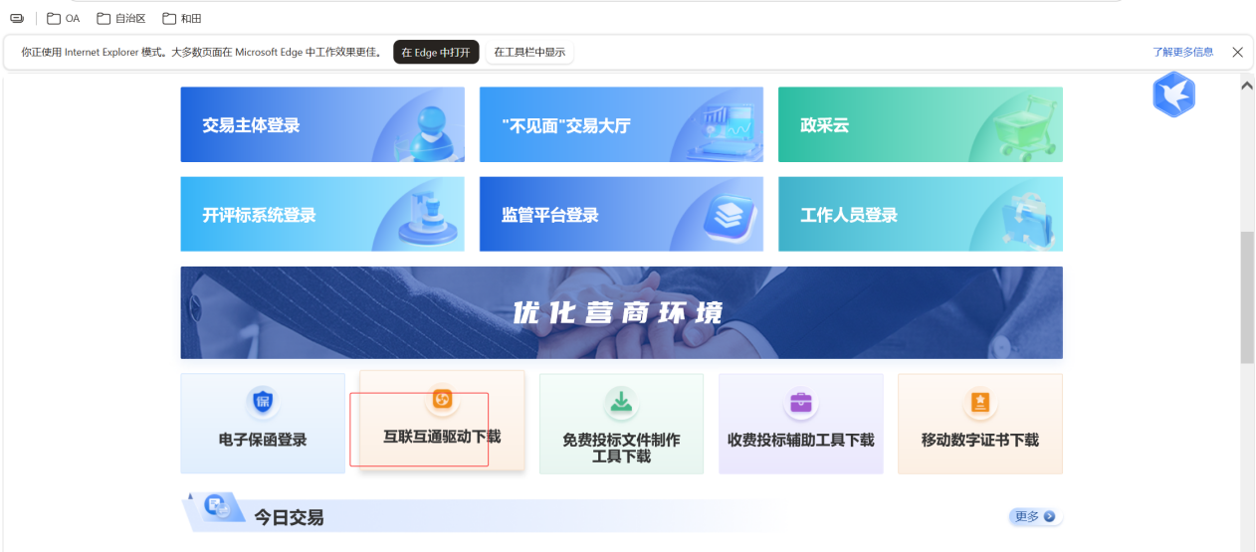
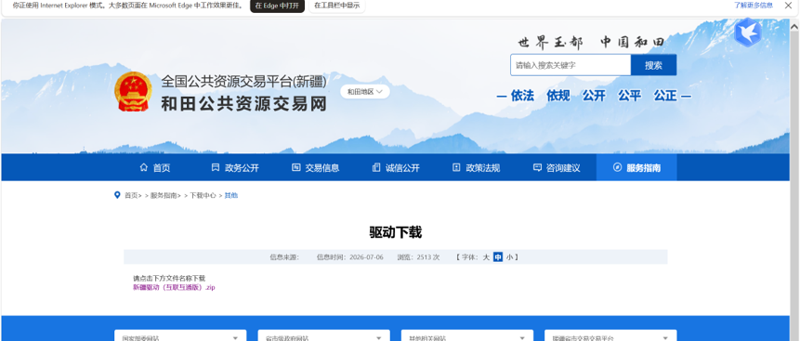

- 双击安装程序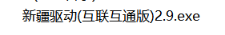，进入安装页面：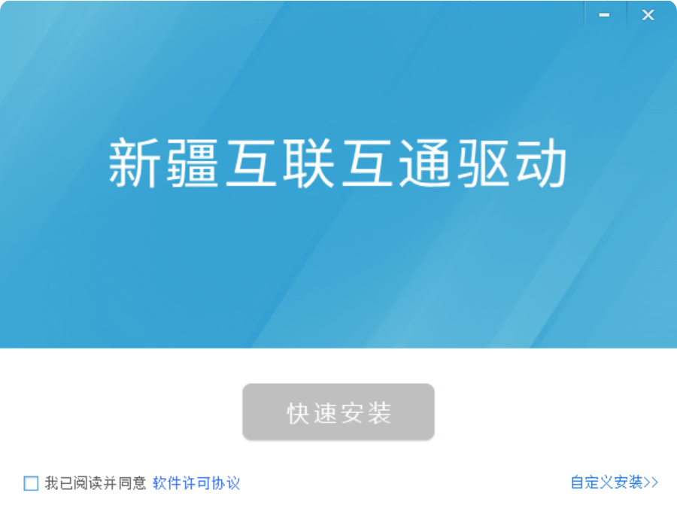
注：在安装驱动之前，请确保所有浏览器均已关闭。
2、选中协议，点击“自定义安装”，打开安装目录位置。

如果不点击“自定义安装”，点击“快速安装”按钮，则直接开始安装驱动，安装位置默认。
3、自定义安装页面，选择需要安装的目录，点击“立即安装”按钮，开始安装驱动。
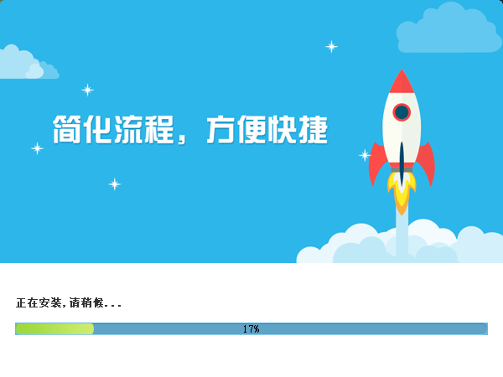
4、驱动安装完成后，打开完成界面。
5、点击“完成”按钮，驱动安装成功，桌面显示图标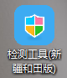。

浏览器配置

Internet选项
为了让系统插件能够正常工作，请按照以下步骤进行浏览器的配置。
1、打开浏览器，在“工具”菜单→“Internet选项”，如下图：
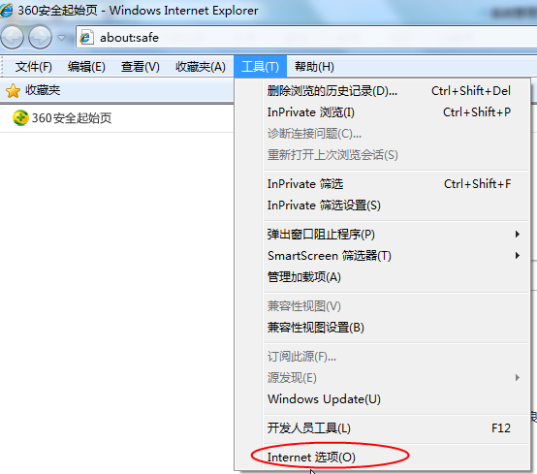
2、弹出对话框之后，请选择“安全”选项卡，具体的界面，如下图：
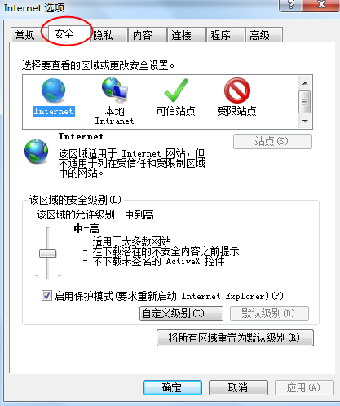
3、点击绿色的“可信站点”的图片，如下图：
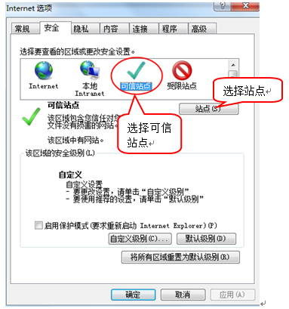
4、点击“站点”按钮，出现如下对话框，如下图：
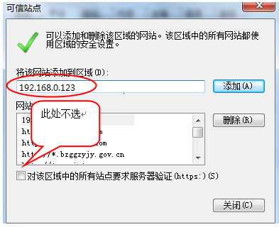
输入系统服务器的IP地址，格式例如：192.168.0.123，然后点击“添加”按钮完成添加，再按“关闭”按钮退出。
5、设置自定义安全级别，开放Activex的访问权限，如下图：
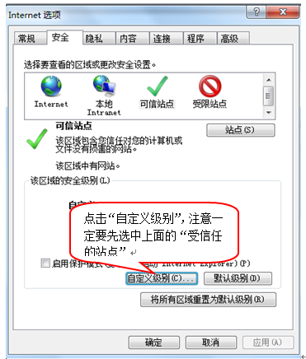
会出现一个窗口，把其中的Activex控件和插件的设置全部改为启用，如下图：
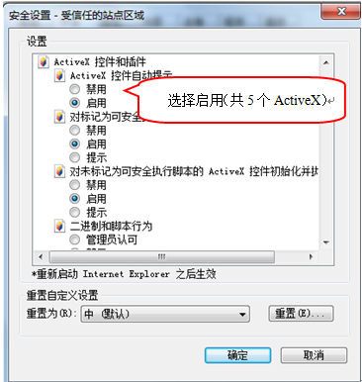
文件下载设置，开放文件下载的权限：设置为启用，如下图：
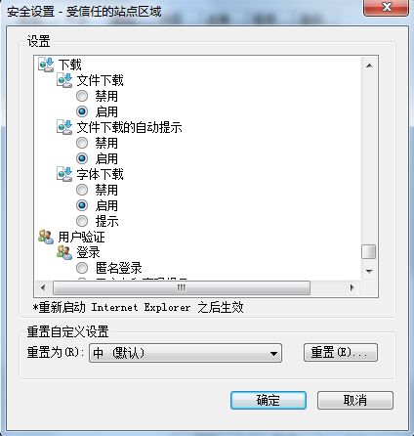

关闭拦截工具
上述操作完成后，如果系统中某些功能仍不能使用，请将拦截工具关闭再试用。比如在windows工具栏中关闭弹出窗口阻止程序的操作，如下图：
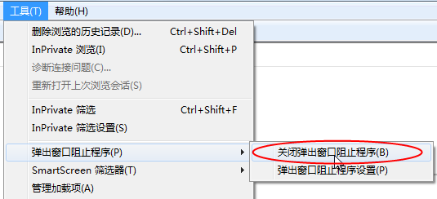

土地、矿权交易系统

登录系统
前置条件：竞买人可选择办理实体数字证书CA 或移动数字证书 CA。
办理实体数字证书CA，地点位于交易中心二楼，并需登录系统完善诚信库信息（银行基本户信息关乎保证金的缴纳查询*）。
办理移动数字证书 CA，可访问和田公共资源交易网“移动数字证书下载”模块，并按照相应手册办理。同样也需登录系统完善诚信库信息（银行基本户信息关乎保证金的缴纳查询*）。
基本功能：竞买人完善信息
操作步骤：
1、竞买人登录公共资源交易平台，点击“CA登录”或“扫码登录”进入系统，首先完善本单位信息：
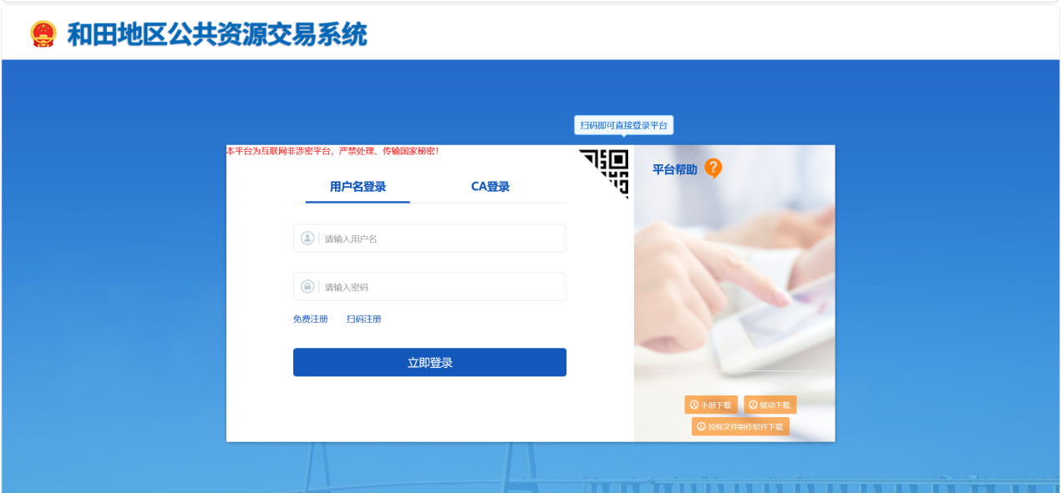
2、单位信息完善，竞买人只需要填写两块内容。
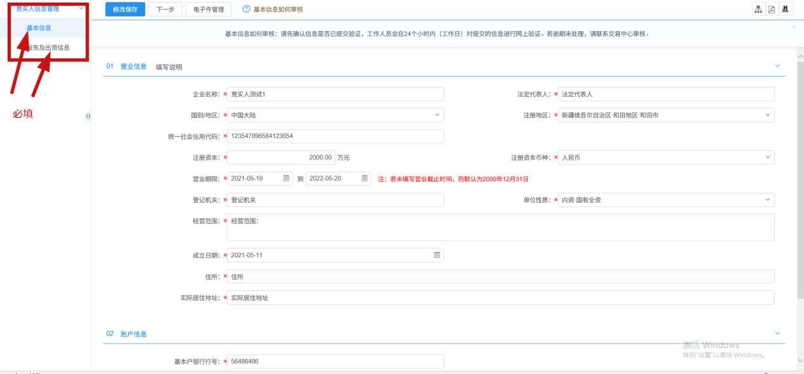
3、基本信息中标 * 的都是必须填写的，银行账户为保证金缴纳账户，请缴纳保证金时使用与系统填写账户一致的基本户账户。
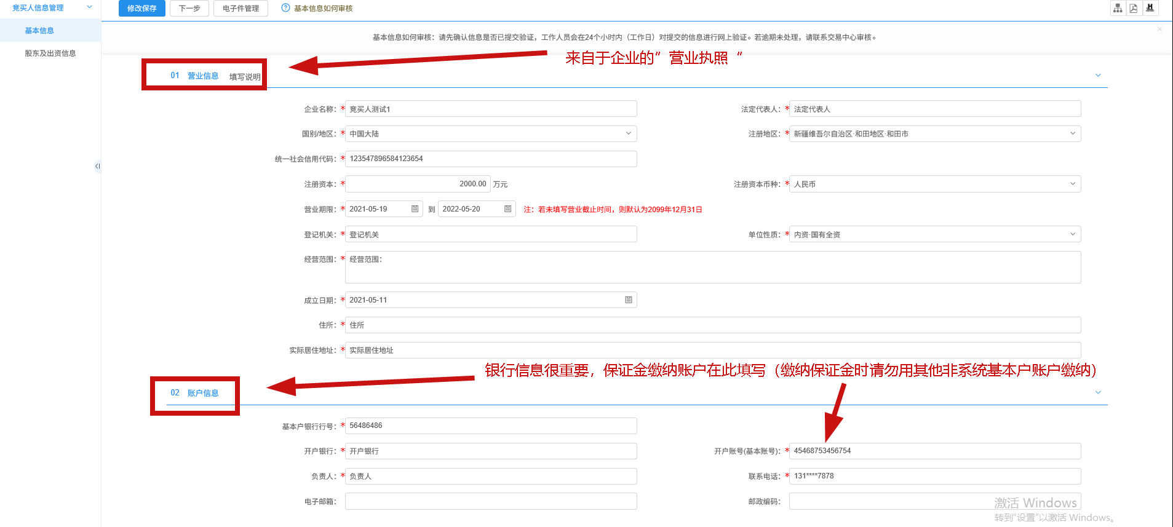
内容填写完成后还需要上传要求的电子文件（诚信承诺书在和田公共资源交易网【百度直接搜】——服务指南——下载中心——权益类——竞买人处下载）找到对应土地/矿权模板。
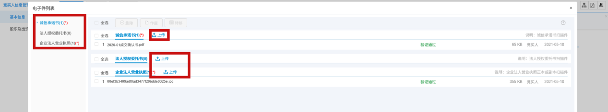
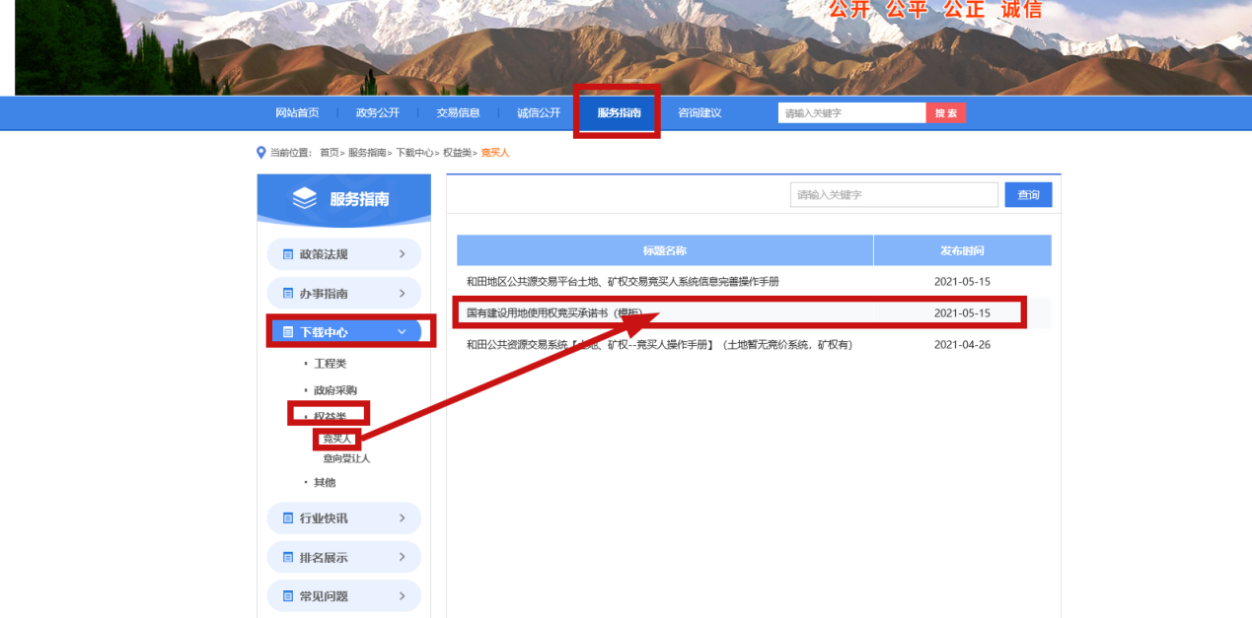

4、股东信息也是必须如实填写完善。
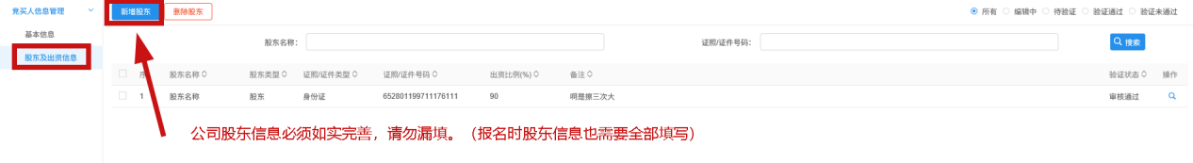
电子件必须上传才能提交审核。
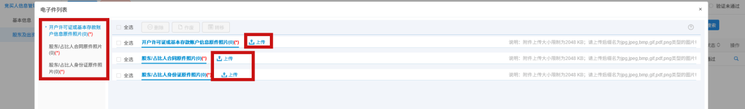

5、提交审核（立刻自动通过，通过后也能修改并重新提交通过）
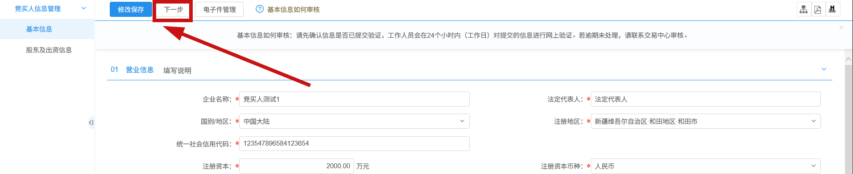
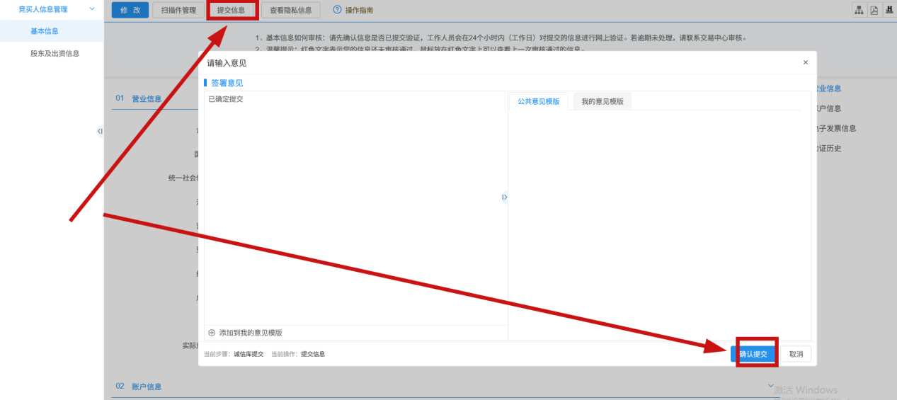
竞买人两部分全部填写完提交审核后会自动通过审核，竞买人关闭重新登录后即可报名（报名手册也在“和田公共资源交易网”上可以下载学习。

